Lehrgangsleitung
Dr. Ralf Schupp: Diplom-Theologe, Referatsleiter Christliche Ethik / Leitbild / Spiritualität, Alexianer GmbH
Prof. Dr. Norbert Steinkamp: Professur für theologisch-ethische Grundlagen sozialprofessionellen Handelns an der Katholischen Hochschule für Sozialwesen Berlin

Referentinnen und Referenten
Philipp Andresen: Diplom-Psychologe, Supervisor, Coach, Berlin
Mechthild Lambers: Volljuristin, ehem. Leiterin des Justiziariats der Uni.-Klinik Düsseldorf
Prof. Dr. Christoph Müller-Busch: Facharzt für Anästhesie und Intensivmedizin, ehem. Chefarzt der Abteilung für Palliativmedizin, Präsident der Deutschen Gesellschaft für Palliativmedizin

Veranstaltungsort
Institut für Fort- und Weiterbildung der Alexianer
St. Michael-Stift auf dem Gelände des St. Hedwig-Krankenhauses
Große Hamburger Str. 5 – 11, 10115 Berlin

Zertifizierung
Bei Bedarf werden bei der Ärztekammer Berlin CME-Punkte beantragt. Zudem wird für die erfolgreiche Absolvierung der Zusatzqualifikation ein Zertifikat von der Katholischen Hochschule für Sozialwesen Berlin ausgestellt.

Teilnahmegebühren
1.590,00 € Teilnahmegebühren (für 80 Lehreinheiten à 45 Minuten)

Anmeldung
Wir freuen uns über Ihre Online-Anmeldung: Alexianer [IFW-Kursprogramm]
(Web-Code: b-bü08).

Ansprechpartnerin
Elisabeth Hirdina
E.Hirdina@alexianer.de ///// Tel.: 030 / 400 372-531 ///// Fax: 030 / 400 372-539



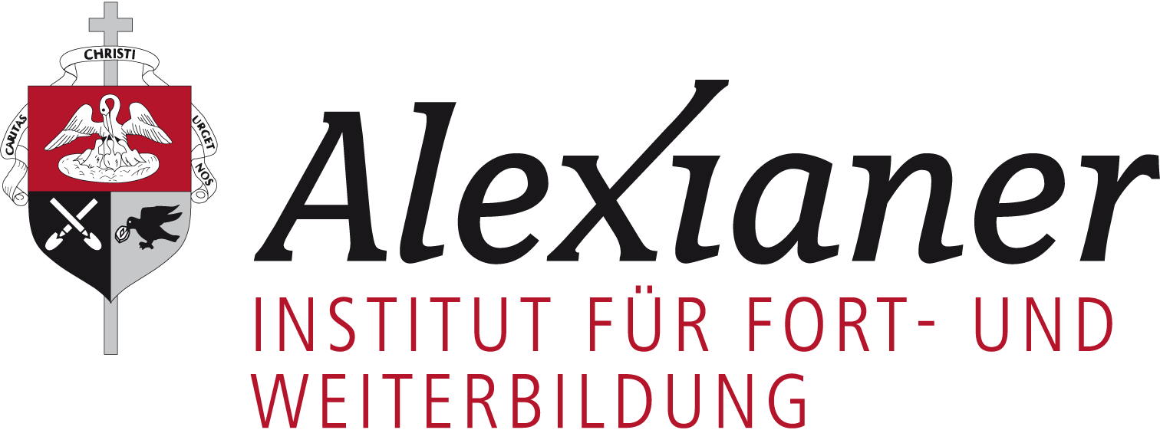

Zusatzqualifikation

Moderation
ethischer
Fallbesprechungen
___________________________

Beginn: 15. November 2021
Ende: 29. März 2022

(Web-Code: b-bü08)

Moderation ethischer

Fallbesprechungen
Die systematische Auseinandersetzung mit ethischen Fragen in Einrichtungen des Gesundheitswesens, insbesondere in Kranken-häusern und in der ambulanten und stationären Altenhilfe, dient der Verbesserung der Versorgungsqualität und der Sicherung der recht-lichen und moralischen Anspruchsrechte von Patientinnen und Patienten. Denn die pflegerische und medizinische Versorgung in Einrichtungen des Gesundheitswesens kann zu ethischen Konflikt-situationen führen, die zum Teil unausgesprochen bleiben, jedoch erhebliche Folgen für die Patientinnen und Patienten haben können. Da die moralische Urteilsbildung jeder einzelnen Fachkraft medi-zinischer / pflegerischer Praxis nicht delegiert werden kann, ist es für Einrichtungen des Gesundheitswesens von großer Bedeutung, die ethischen Reflexionskompetenzen ihrer Mitarbeiterinnen und Mit-arbeiter zu vertiefen. Eine ausgebildete ethische Reflexionsfähigkeit ist eine wichtige Voraussetzung dafür, dass im ethischen Sinne verant-wortungsvolle Entscheidungen getroffen werden.

Ziel der Zusatzqualifikation
Das Ziel der Zusatzqualifikation Moderation ethischer Fallbe-sprechungen besteht darin, Mitarbeiterinnen und Mitarbeiter mit unterschiedlichen beruflichen Erfahrungshintergründen für die Auf-gaben der Moderation ethischer Fallbesprechungen zu qualifizieren. Sie bekommen zum einen ethische Fachkompetenz vermittelt, zum anderen werden sie bei der Entwicklung von den für die Moderation von Gruppen erforderlichen kommunikativen Handlungskompetenzen unterstützt.

Zielgruppen
Die Zusatzqualifikation richtet sich an Ärztinnen/Ärzte, Pflegekräfte, Altenpfleger, Seelsorger, Mitarbeiter des Sozialdienstes und an Mitglieder von Ethik-Komitees in Einrichtungen gesundheitlicher und sozialer Versorgung.

Inhalte / Termine

Modul 1: Grundlagen und Grundfragen der klinischen Ethik
Dozenten: Philipp Andresen, Dr. Ralf Schupp, Prof. Dr. Norbert Steinkamp
Termin: 15. - 16. November 2021
Uhrzeit: jeweils 9.00 – 16.30 Uhr

Modul 2: Ethische Reflexion im Berufsalltag
Dozenten: Philipp Andresen, Dr. Ralf Schupp, Prof. Dr. Norbert Steinkamp
Termin: 13. - 14. Dezember 2021
Uhrzeit: jeweils 9.00 – 16.30 Uhr

Modul 3: Rechtliche Grundlagen und Vorgaben
Dozenten: Philipp Andresen, Mechthild Lambers
Termin: 17. - 18. Januar 2022
Uhrzeit: jeweils 9.00 – 16.30 Uhr

Modul 4: Problemkreise und Bewährungsfelder angewandter Ethik
Dozenten: Dr. Ralf Schupp, Prof. Dr. Christoph Müller-Busch,
Prof. Dr. Norbert Steinkamp
Termin: 14. - 15. Februar 2022
Uhrzeit: jeweils 9.00 – 16.30 Uhr

Modul 5: Methodik ethischer Fallbesprechungen
Dozenten: Philipp Andresen, Dr. Ralf Schupp, Prof. Dr. Steinkamp
Termin: 28. - 29. März 2022
Uhrzeit: jeweils 9.00 – 16.30 Uhr

